Objetivo: Confeccionar escena de la Pascua de Resurrección a través de un afiche.
En este trabajo vas a realizar un afiche creativo sobre la Pascua de Resurrección de Jesús. Es Son muy importante tus habilidades artísticas visuales y tus conocimientos.

1.- Une los dibujos de la historia con el dibujo de la celebración de cada día de la semana santa.
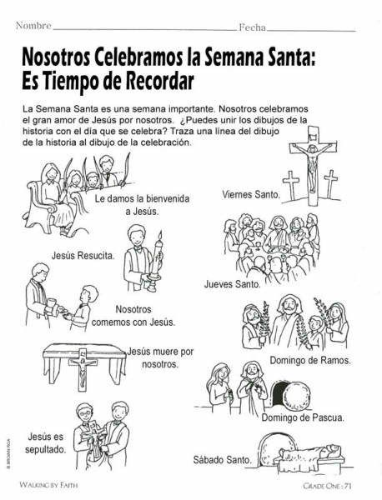

2.- Confeccionar un afiche sobre la Pascua de Resurrección.
Instrucciones:
El afiche debe contener un título sobre el tema, imágenes en recorte o dibujos y una frase bíblica ( por ejemplo: Yo soy la Resurrección y la Vida; el que cree en mi, vivirá” Juan 11, 25.

Los materiales a usar son: cartulina de colores, lápices de colores, tijera, pegamento.

Tamaño del afiche como de una hoja de block.

No olvidar poner su nombre y guardar para su evaluación.
Ejemplo de afiches.
